УДК 531.311
Уточнение модели трения в системах с сильным инерционным возмущением
Андреев Александр Иванович¹ ^{(*)} aresut79@mail.ru SPIN-код: 8353-2570
Семенов Александр Евгеньевич¹ semenalex48@yandex.ru SPIN-код: 6482-8182
Славин Борис Матвеевич¹ bslavin@yandex.ru SPIN-код: 5607-4557
¹ ФГБОУ ВО Астраханский государственный технический университет, Астрахань, Россия
Аннотация. В работе исследуется модель трения в системах с выраженной инерционной составляющей на примере плоского волчка Томпсона. Разработан экспериментальный стенд и предложена усовершенствованная модель трения, включающая поправки на влияние скорости, давления в контакте и инерционную составляющую, связанную с угловым ускорением. Полученная модель описывает трибологические процессы в условиях сильных инерционных возмущений.
Ключевые слова: волчок Томпсона, инерционные поправки, модель трения, ротационные системы.
Refinement of the friction model in systems with strong inertial disturbances
Andreev Alexander Ivanovich^{1 (*)} aresut79@mail.ru SPIN-код: 8353-2570
Semenov Alexander Evgenievich¹ semenalex48@yandex.ru SPIN-код: 6482-8182
Slavin Boris Matveevich¹ bslavin@yandex.ru SPIN-код: 5607-4557
¹ Federal State Budgetary Educational Institution of Higher Education Astrakhan State Technical University, Astrakhan, Russia
Abstract. The paper studies the friction model in systems with a pronounced inertial component using the example of a flat Thompson top. An experimental setup has been developed and an improved friction model has been proposed, including corrections for the influence of speed (the Stribska effect), contact pressure, and the inertial component associated with angular acceleration. The resulting model describes tribological processes under conditions of strong inertial disturbances.
Keywords: Thompson top, inertial corrections, friction model, rotational systems.
Введение. Важным вопросом, возникающим на стыке теоретической и прикладной механике, является исследование моделей трения в различных системах. Особый интерес представляют тела качения и верчения. Так существует ряд работ, в частности [1-2] показывающих сложность трения, возникающего в моделях волчков и гироскопов из-за инерционных и поверхностных эффектов. В исследованиях [3-4] показаны факторы инерции, в частности их влияние на пятно контакта вращающегося тела.
Методы и материалы; результаты. В данной работе решался вопрос построения модели трения в телах с сильной инерционной составляющей. Для этих целей был выбран плоский волчок Томпсона со смещённым центром тяжести и разработан экспериментальный стенд – рисунок 1.
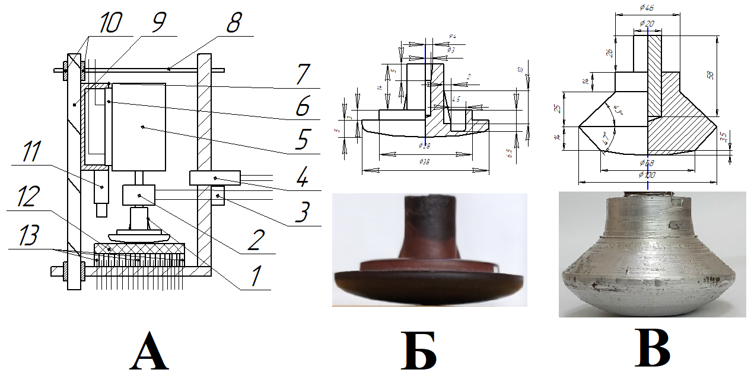
Рис. 1 Экспериментальный стенд А, экспериментальный волчок №1 Б, поверочный волчок № 2 В, 1 – волчок, 2 – электромуфта, 3 – кнопка выключения электромуфты, 4 – лазерный тахометр, 5 – электродвигатель, 6 – тензодатчик, 7 – демпфирующая проставка,8 – стяжка корпуса, 9 – винтовой механизм, 10 – крепление винта с резьбой, 11 – лазерный дальномер, 12 – образец шероховатости, 13 – микротензодатчики
В ходе эксперимента фиксировалась частота вращения, сила начала прецессии и давление на опорную плоскость в точке контакта.
На основании полученных данных строилась модель трения, возникающая при прецессии волчка Томпсона, как образец модели с сильными инерционными возмущениями.
Для построения модели введены поправки на влияние скорости на коэффициент трения (эффект Стрибека) и давления в точки контакта.
,(1)
где ξ₀​ — базовый коэффициент трения, α — амплитуда эффекта Стрибека, β — параметр, обратный характерной скорости, γ — коэффициент чувствительности к давлению.
Также введена инерционная поправка к контактному давлению.
(2)
где N=mg — нормальная сила, A(ω) — площадь контакта, I_{d}​ — инерционная составляющая, связанная с угловым ускорением.
Исследование зависимости коэффициента трения от шероховатости Rz проведено экспериментально и показано на рисунке 2.
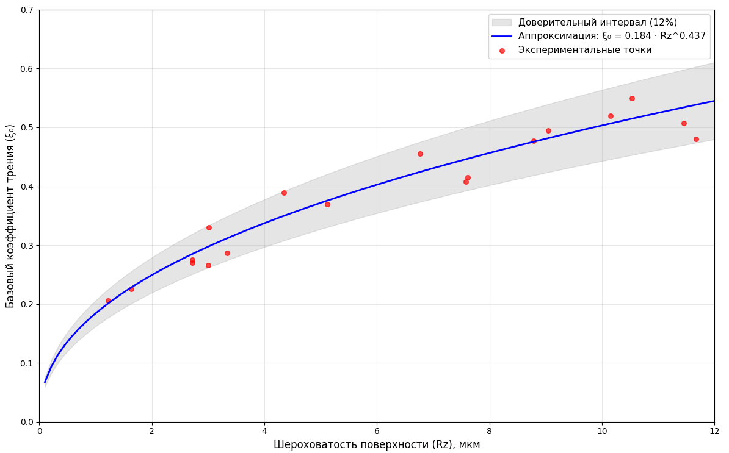
Рис. 2 Зависимость коэффициента трения ξ₀ от шероховатости поверхности R_{z}
Влияние шероховатости на коэффициент трения получено в общем виде степенной зависимости в виде математической модели.
(3)
где a и b – коэффициенты параметров волчка.
Модель трения с учётом всех поправок принимает вид:
(4)
Предложенная модель учитывает зависимость коэффициента трения от скорости скольжения (эффект Стрибека), его нелинейную зависимость от давления в пятне контакта, а также инерционную поправку, обусловленную угловым ускорением вращающегося тела.
Заключение. Практическая ценность исследования заключается в переходе от статических моделей трения к динамическим, что позволяет значительно повысить точность расчетов, надежность и эффективность широкого спектра современных механических систем, работающих в экстремальных и высокоскоростных режимах.
Список источников
[1] Ciavarella M., Papangelo A., Barber J.R. Inertial Effects in Rough Contact // Tribology International. — 2020. — Vol. 151. — Art. 106494
[2] А. И. Андреев, А. Е. Семенов, Б. М. Славин, В. А. Чанчиков. Динамика прецессии волчка Томпсона / Российской академии наук. Механика твердого тела. – 2025. – № 3. – С. 229-244. – DOI:10.31857/S1026351925030129
[3] Persson, B. N. J. Contact mechanics for randomly rough surface/ Surface Science Reports, 61(4), 201–227., 2006 - DOI: 10.1016/j.surfrep.2006.04.001
[4] Or Y.The Dynamics of a Tippe Top with Frictional Slip* Proceedings of the Royal Society A, 2014, Vol.470, No.2171.

